Муниципальное дошкольное образовательное учреждение
«Детский сад №64 комбинированного вида»

«Что такое сенсорика, и почему необходимо
ее развивать в раннем возрасте?»
(консультация для родителей)

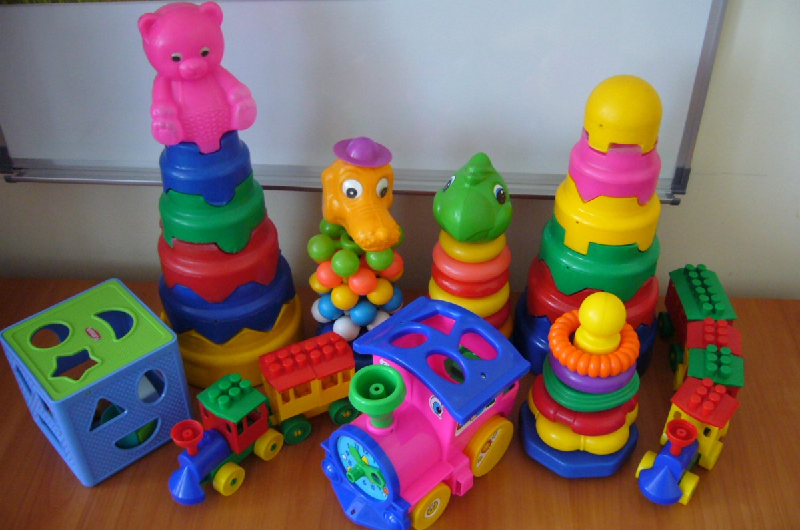

Провела:
Кузьмина Е.В.

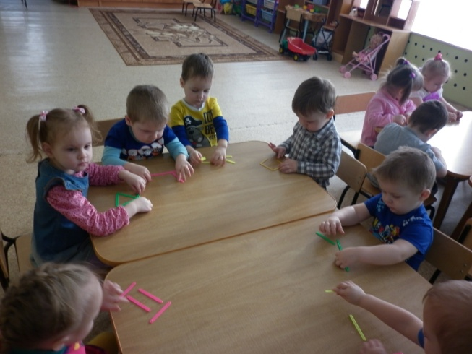

Сенсорное развитие (лат. sunser — ощущение) — это развитие восприятий, представлений об объектах, явлениях и предметах окружающего мира. От того, насколько точно малыш научится воспринимать предметы и оперировать полученными знаниями, зависит процесс обучения в будущем.
Каждый человек приходит в этот мир, как чистая книга. Ранний возраст - это период приобщения ребенка к познанию окружающего мира. Это познание начинается с восприятия предметов и явлений, а все другие формы - строятся на основе образов восприятия, которые являются результатом их переработки (мышление, запоминание, воображение). Из это следует нормальное развитие ребенка невозможно без опоры на полноценное восприятие. Восприятие происходит при непосредственном участии наших органов чувств это: глаза, уши, чувствительные рецепторы кожи, слизистая рта и носа). Но наличие органов чувств – это лишь предпосылка для восприятия окружающего мира. Для полноценного сенсорного развития необходима постоянная тренировка органов чувств с самого рождения, только в этом случае у ребенка развивается способность тонко реагировать на сенсорные раздражители разного характера и интенсивности.

В ранние годы ребенок приобретает первоначальные знания о жизни через органы чувств. Развитие органов чувств у детей 0-3 лет идет очень интенсивно. Развитие сенсомоторики происходит путем узнавания величины, формы, запаха, цвета предмета. Чтобы в полной мере понять, что тот или иной объект собой представляет, ребенку нужно прикоснуться к нему или попробовать на вкус. Только так он в данный момент воспринимает понятия, характеризующие свойства: гладкий, шероховатый, сладкий, горькийи. т.д.

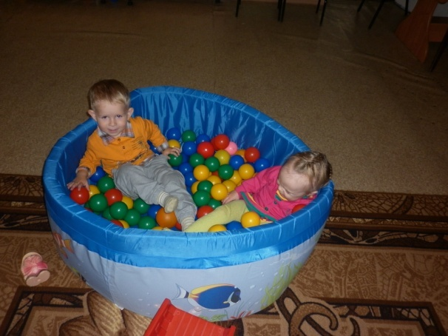
Игра - это ведущий вид деятельности маленького человека. Детство без игры ивне игры ненормально. Лишение ребенка игровой практики - это лишение его главного источника развития. Лишь опытным путём способен ребёнок получить представление о мире. Чтобы помочь малышу познакомиться с многочисленными новыми понятиями, нужно с ним просто поиграть. Игры на развитие сенсорики в раннем возрасте связаны с определением свойств различных предметов. Дидактические игры включают в себя сенсорное восприятие ребенка, с одной стороны они учитывают возрастные особенности, с другой - принцип добровольности, право самостоятельного выбора.
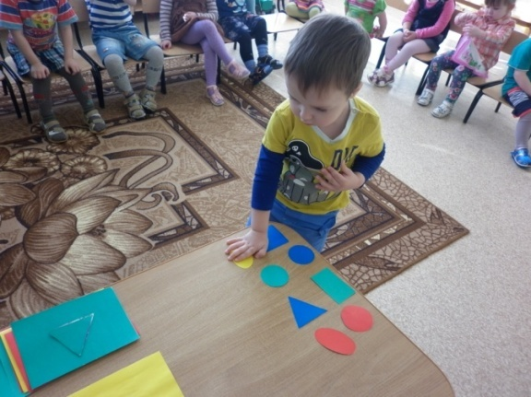
В повседневной жизни ребенок сталкивается с многообразием форм красок - это и любимые игрушки, и окружающие предметы, слышит разные звуки. Усвоение этих знаний происходит стихийно, без руководства взрослых и они часто оказывается поверхностным. Вот тогда и приходит на помощь сенсорное воспитание последовательное, планомерное ознакомление детей с сенсорной культурой человечества.
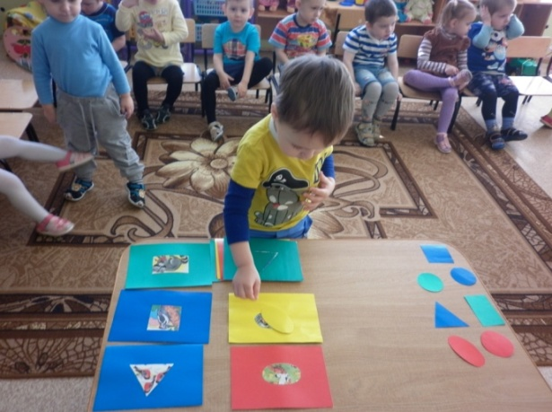
В каждом возрасте перед сенсорным воспитанием стоят свои задачи. В раннем детстве накапливаются представления о цвете, форме, величине. Важно, чтобы эти представления были разнообразными. Ребенка надо знакомить со многим: цветами спектра, с геометрическими формами и т. д. Развивать познавательные умения и речевые - определять цвет, размер, форму предметов путем зрительного, осязательного и двигательного обследования, сравнения. Понимать и использовать в речи слова - названия величин и форм. Одновременно с формированием эталонов необходимо учить детей способам обследования предметов: их группировке по цвету, форме, вкусу, запаху. В качестве особой задачи выступает необходимость развивать у детей аналитическое восприятие - умение разбираться в сочетании цветов, расчленять форму предметов, выделять отдельные величины.
Главное составляющее полноценного развития детей в раннем возрасте является сенсорное развитие. Низкий уровень сенсорного развития сильно снижает возможность в будущем успешное обсуждение ребенка в школе. Каждый день маленьких детей наполнен приобретением новых знаний, умений и навыков. Становясь все старше, ребенок требует к себе повышенного внимания со стороны родителей, ему хочется
чаще с ними играть в игрушки, вместе гулять по улице и по
дрожать их различными действиями.
